**ŠKOLA ONLINE PRO RODIČE – WEBOVÉ ROZHRANÍ**

[www.skolaonline.cz](http://www.skolaonline.cz)

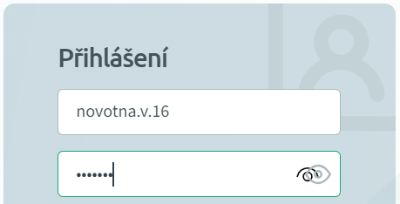

**HESLO**   
*(nutné dodržet tečky a malá písmena)*

**PŘIHLAŠOVACÍ JMÉNO**   
*(nutné dodržet tečky a malá písmena)*

**OMLUVENKA PROSTŘEDNICTVÍM ŠKOLA ONLINE**

prostřednictvím aplikace lze zasílat omluvenky   
*(i přesto je potřeba napsat omluvenku do papírové ŽK)*

1) v levém horním rohu zvolíte cestu   
**Docházka – Omlouvání absence – Elektronické omluvenka**

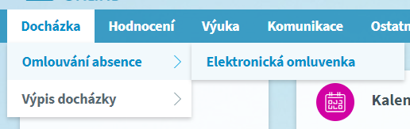

2) kliknete na **Nová omluvenka**

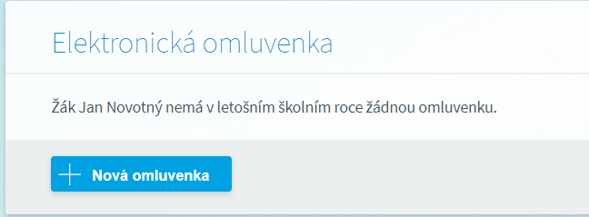

3) **vyplníte** formulář pro omluvenku a dáte **Odeslat omluvenku**

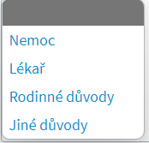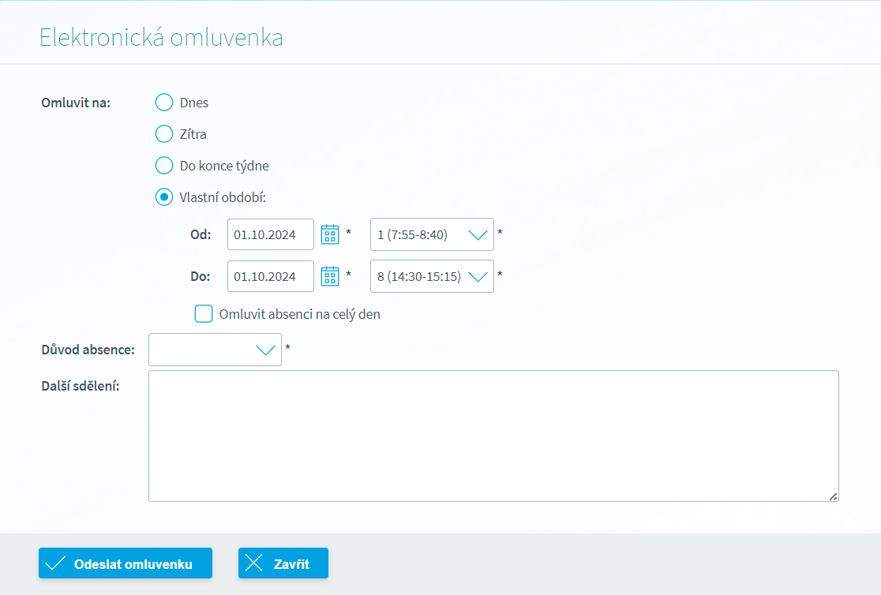

*vyberete důvod nepřítomnosti žáka*

*zde napíšete důvod nepřítomnosti žáka*

V PŘÍPADĚ, ŽE OMLOUVÁTE **ABSENCI ZPĚTNĚ**, LZE VYUŽÍT I TENTO ZPŮSOB:

1) v levém horním rohu zvolte cestu **Výpis docházky – Podobný výpis docházky**

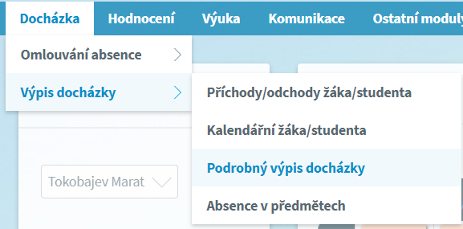

2) nastavte **od kdy, do kdy** chcete docházku vidět/řešit

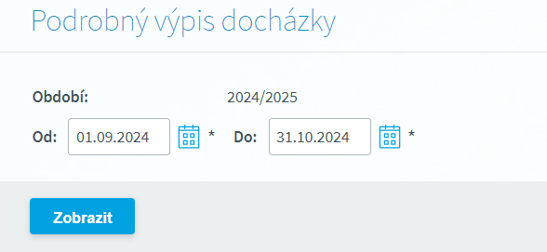  
  
3) vyberte absenci a klikněte na **Omluvit vybrané absence**

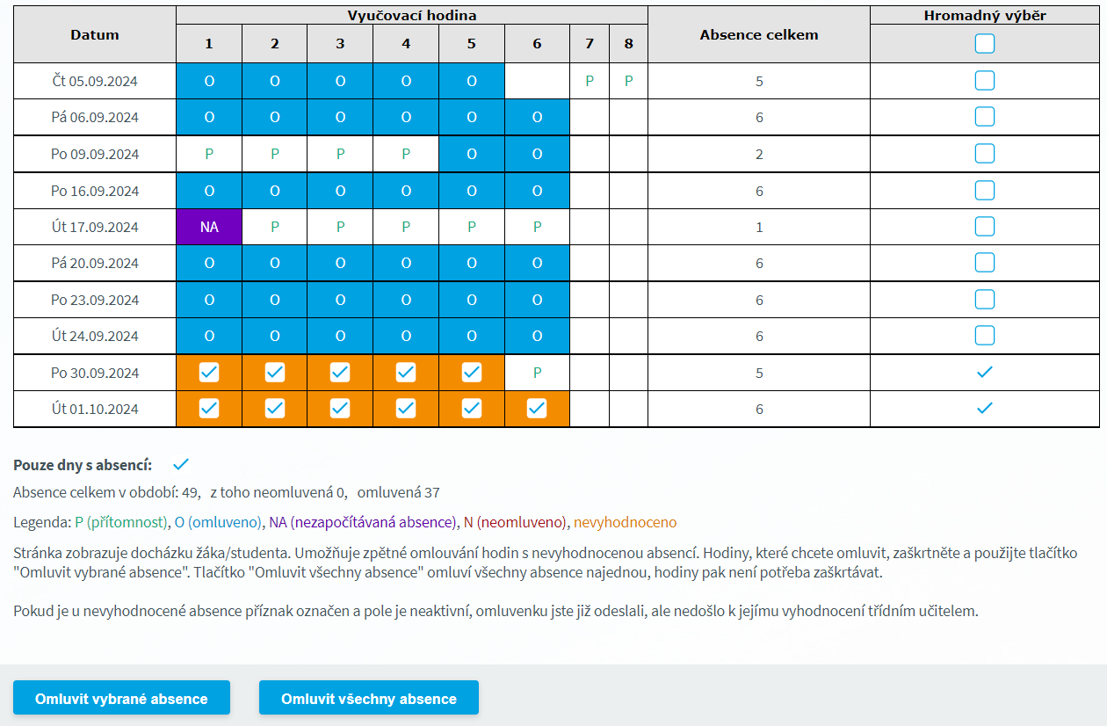

4) Napište **důvod absence** (další sdělení pouze v případě potřeby) – je nutno udělat u všech dní! Nakonec **Odeslat omluvenku**.

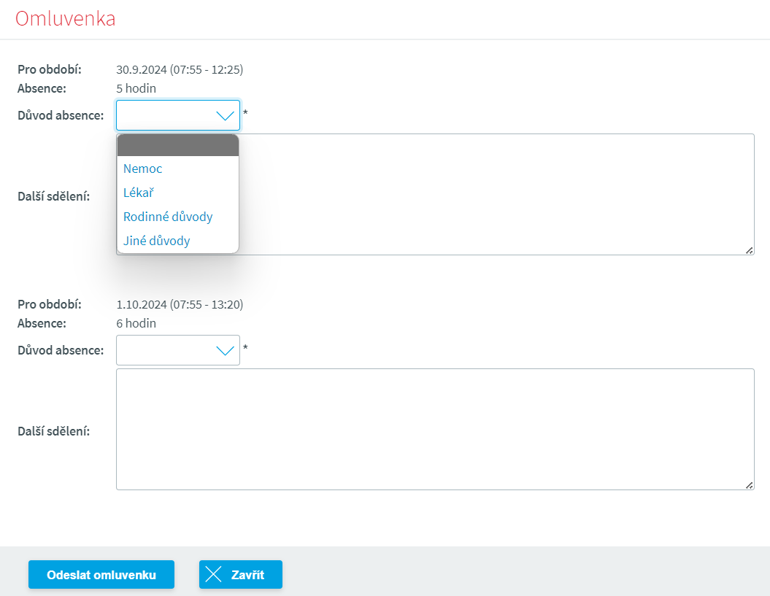

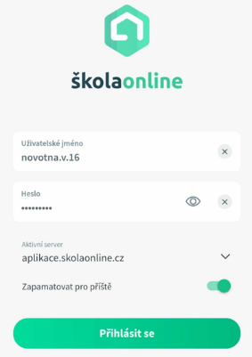**ŠKOLA ONLINE PRO RODIČE – APLIKACE**

V obchod play stáhnout aplikaci Školaonline

**PŘIHLÁŠENÍ**  
 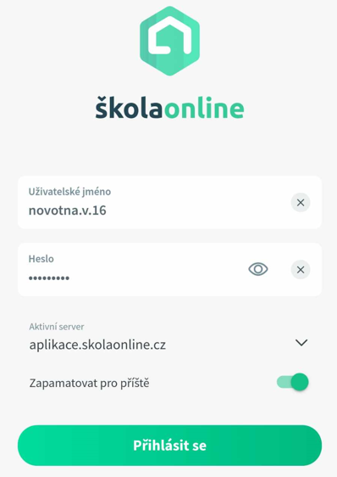

U uživatelského jména a hesla je nutné dodržet malá a velká písmena, tečky a čísla!

**ZÁKLADNÍ FUNKCE** – rozvrh – zprávy – aplikace



Prostřednictvím **omluvenek** je možné omlouvat absence zpětně, ale i dopředu.  
  
Je nutné vyplnit všechna pole a na konci kliknout na ***Odeslat omluvenku***.

**APLIKACE**

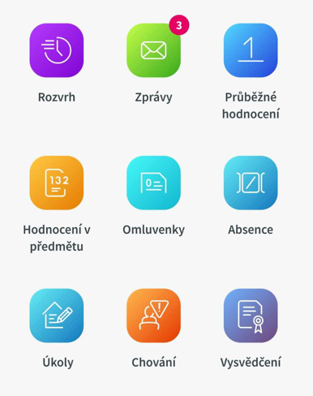

Jméno Příjmení (třída)

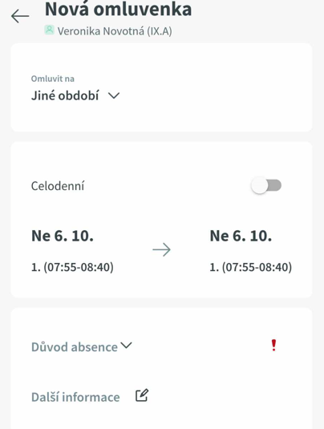  
  
  
  
  
  
  
  
  
  
  
  
  
  
  
  
  
  
  
  
  
  
  
  
Přes **ABSENCE** je možné omluvit zameškané dny zpětně – vidíte přesné datum a hodiny, kdy Vaše dítě chybělo.

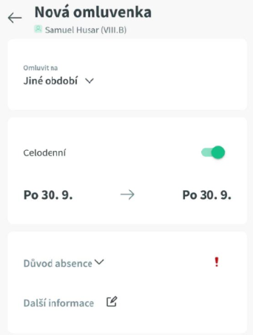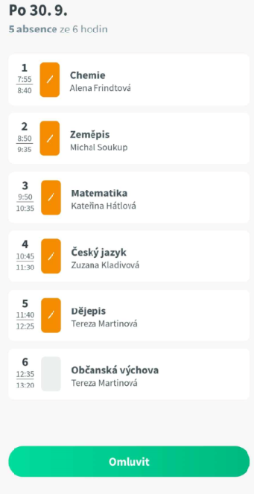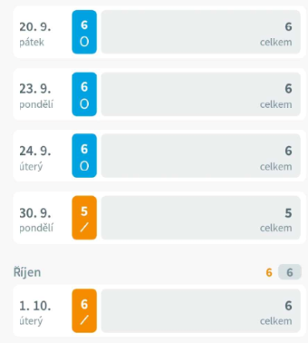

Jméno Příjmení (třída)

vyplnit všechna pole a ***Odeslat omluvenku***

po rozkliknutí neomluvených hodin stačí zadat ***Omluvit***

přehled omluvených a neomluvených hodin  
*modrá = omluveno  
oranžová = neomluveno*

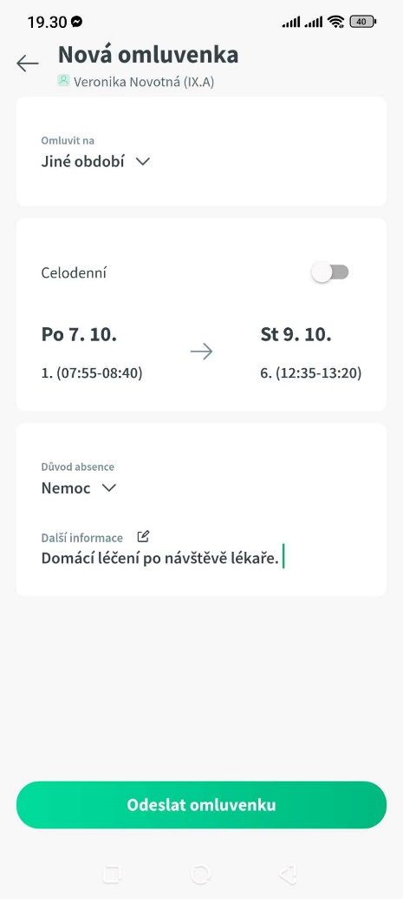

**OMLUVENKA**

1) Omluvit na – Dnes/Zítra/Jiné období

2) zadáte datum a hodiny, které chcete omluvit (popřípadě můžete nastavit celodenní omluvenku a to i na více dní v případě delší absence)

3) Důvod absence   
Nemoc/Lékař/Rod. důvody/Jiné důvody

4) Další informace – informace pro TU ohledně rodinných důvodů, apod.

5) Odeslat omluvenku